МИНИСТЕРСТВО НАУКИ И ВЫСШЕГО ОБРАЗОВАНИЯ РОССИЙСКОЙ ФЕДЕРАЦИИ
ФЕДЕРАЛЬНОЕ ГОСУДАРСТВЕННОЕ БЮДЖЕТНОЕ
ОБРАЗОВАТЕЛЬНОЕ УЧРЕЖДЕНИЕ
ВЫСШЕГО ОБРАЗОВАНИЯ
«НОВОСИБИРСКИЙ ГОСУДАРСТВЕННЫЙ ТЕХНИЧЕСКИЙ УНИВЕРСИТЕТ»
__________________________________________________________________

Факультет автоматики и вычислительной техники
Кафедра автоматики



ОТЧЕТ
по лабораторной работе № 5
«Имитационное моделирование случайных величин, обработка результатов моделирования»
по дисциплине: «Моделирование»
вариант № 5

Факультет: АВТФ Преподаватель:
Группа: АВТ-418 Орлов И.В
Студенты:
Субботин М.Е
«___» _________ 2026 г. «___» _________ 2026 г.
_________________
(оценка, подпись)

г. Новосибирск, 2026

Описание лабораторной работы
Цель работы:
- изучить алгоритмы и методы имитации случайных величин (СВ) и обработки результатов моделирования;
- ознакомиться и получить практические навыки работы со средствами систем моделирования GPSS World, ExtendSim, реализующими имитационное моделирование СВ и обработку результатов моделирования;
- сравнить эффективность использования (простота реализации, объем вычислений, точность) различных методов и программных средств для имитационного моделирования СВ.
Исходные данные:
Таблица 1 – Исходные данные
Вариант | Функция плотности распределения CВZ
$$5$$ | f (z) = z −1/ 2 , 1 ≤ z ≤ 2

Ход работы

Осуществить моделирование последовательности значений случайной величины (СВ) Z с заданной функцией плотности распределения вероятностей в соответствии с вариантом (см. табл. 1). Длина последовательности N=200.
Постановка задачи к пункту 1:
1.1. Реализовать моделирование на основе использования метода обратной функции в разных программных средах (GPSS World, Excel). Получить две выборки, используя разные программные средства.
1.2. Реализовать моделирование на основе использования метода Неймана с использованием языка Python.
1.3. Фрагменты сгенерированных последовательностей (первые 10 значений) оформить в виде таблицы.

Для варианта 5 задана функция плотности распределения
f(z) = z – 1/2, 1 ≤ z ≤ 2.
Что показывает: Насколько «густо» значения случайной величины расположены около точки x.
Проверка нормировки:
∫₁² (z – 1/2) dz = (z²/2 – z/2)|₁² = 1.
Следовательно, заданная функция является корректной плотностью распределения.
Интегральная функция распределения:
F(z) = ∫₁ᶻ (t – 1/2) dt = (z² – z) / 2, 1 ≤ z ≤ 2.
Что показывает: Вероятность того, что случайная величина примет значение меньше или равное z.
Расчетная формула для метода обратной функции получается из уравнения r = F(z):
r = (z² – z) / 2 ⇒ z² – z – 2r = 0 ⇒ z = (1 + √(1 + 8r)) / 2.
Таким образом, в Excel использовалась формула:
z = (1 + SQRT(1 + 8·RAND())) / 2.
Для метода Неймана использовался ограничивающий прямоугольник 1 ≤ x ≤ 2, 0 ≤ y ≤ 1.5. Точка принималась, если выполнялось условие y ≤ x – 0.5.
Обратный метод — это генерация случайной величины через обратную функцию распределения. Сначала находят $F(z)$, потом из уравнения $F(z)=r$получают формулу для $z$.
Таблица 2 – Первые 10 значений сгенерированных последовательностей
№ п/п | Метод обратной  функции GPSS | Метод обратной  функции Excel | Метод  Неймана
1. | 1.253870 | 1.182560 | 1.872166
2. | 1.717491 | 1.820940 | 1.183172
3. | 1.461879 | 1.002623 | 1.847022
4. | 1.092956 | 1.424050 | 1.986709
5. | 1.668254 | 1.330235 | 1.999144
6. | 1.648469 | 1.872845 | 1.359336
7. | 1.177153 | 1.635249 | 1.567875
8. | 1.970436 | 1.158944 | 1.465142
9. | 1.515408 | 1.741359 | 1.736011
10. | 1.794767 | 1.928105 | 1.905905

Для реализации метода обратной функции в GPSS использовалась функциональная переменная следующего вида:
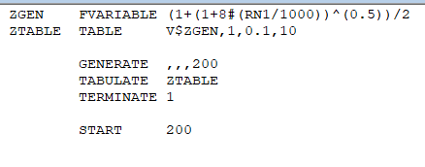
Рисунок 1 – моделирование 200 значений
В Excel генерация значений выполнялась по формуле =(1+SQRT(1+8*RAND()))/2. В GPSS квадратный корень задавался через возведение в степень 0.5. Метод Неймана был реализован на языке Python.
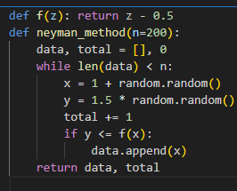
Рисунок 2 - Реализация метода Неймана на Python

Моделирование СВ Z проведено успешно тремя способами. Все полученные выборки объема N=200находятся в заданном диапазоне [1;2]. Визуальный анализ выборок подтверждает увеличение концентрации значений к правой границе интервала, что соответствует исходной функции плотности f(z)=z−1/2​, возрастающей на отрезке [1;2]
2. Обработка результатов моделирования
2.1. Рассчитаем теоретические значения математического ожидания и дисперсии заданной СВ Z.
M[Z] = ∫₁² z(z – 1/2) dz = (z³/3 – z²/4)|₁² = 19/12 ≈ 1.583333.
E[Z²] = ∫₁² z²(z – 1/2) dz = (z⁴/4 – z³/6)|₁² = 31/12.
D[Z] = E[Z²] – (M[Z])² = 31/12 – (19/12)² = 11/144 ≈ 0.076389.
2.2. По результатам моделирования вычислим оценки математического ожидания и дисперсии для каждой из трех реализаций.
Таблица 3 – Оценки математического ожидания и дисперсии случайной величины Z
Метод моделирования | Программная  среда | M̂(Z) | D̂(Z)
Метод обратной функции | GPSS World | 1.583096 | 0.076548
Метод обратной функции | Excel | 1.583042 | 0.076669
Метод Неймана | Python | 1.584210 | 0.075506
2.3. Вычислим ошибки оценивания математического ожидания и дисперсии. Ошибки определялись как абсолютные отклонения выборочных оценок от теоретических значений.
Таблица 4 – Ошибки оценки математического ожидания и дисперсии для различных методов моделирования
Функция плотности  распределения СВ | Программная  система | Метод  моделирования | Ошибка оценки  мат. ожидания | Ошибка оценки  дисперсии | Общее количество  СЧ
f(z) = z – 1/2 | GPSS World | Обр. функции | 0.000238 | 0.000159 | 200
f(z) = z – 1/2 | Excel | Обр. функции | 0.000291 | 0.000280 | 200
f(z) = z – 1/2 | Python | Метод Неймана | 0.000876 | 0.000883 | 294
Наименьшие ошибки по оценке математического ожидания и дисперсии получены при реализации метода обратной функции. Метод Неймана также показал хорошую точность, однако потребовал большего объема вычислений из-за отбраковки точек при генерации.
2.4. Проверим гипотезу о согласии эмпирического и теоретического распределений по критерию χ² Пирсона для выборки, полученной в GPSS.
Интервал [1; 2] был разбит на 10 равных интервалов длиной 0.1. Для каждого интервала вычислены наблюдаемая частота ni, теоретическая вероятность pi и вклад в статистику χ²(Критерий Пирсона сравнивает фактические частоты попадания в интервалы с теми частотами, которые должны быть по теории. Малое значение статистики означает, что расхождения небольшие и объяснимы случайностью).
Таблица 5 – Результаты проверки гипотезы о согласии по критерию Пирсона
Интервал | nᵢ | pᵢ | (nᵢ – Npᵢ)² / Npᵢ
1.0–1.1 | 12 | 0.055 | 0.091
1.1–1.2 | 15 | 0.065 | 0.308
1.2–1.3 | 9 | 0.075 | 2.400
1.3–1.4 | 16 | 0.085 | 0.059
1.4–1.5 | 23 | 0.095 | 0.842
1.5–1.6 | 22 | 0.105 | 0.048
1.6–1.7 | 21 | 0.115 | 0.174
1.7–1.8 | 27 | 0.125 | 0.160
1.8–1.9 | 26 | 0.135 | 0.037
1.9–2.0 | 29 | 0.145 | 0.000
Получено значение статистики χ²набл = 4.118. При уровне значимости α = 0.05 и числе степеней свободы k = 9 критическое значение равно χ²кр = 16.919. Значение p-value = 0.903.
Так как χ²набл < χ²кр и p-value > 0.05, гипотеза о согласии эмпирического распределения с теоретическим законом принимается.
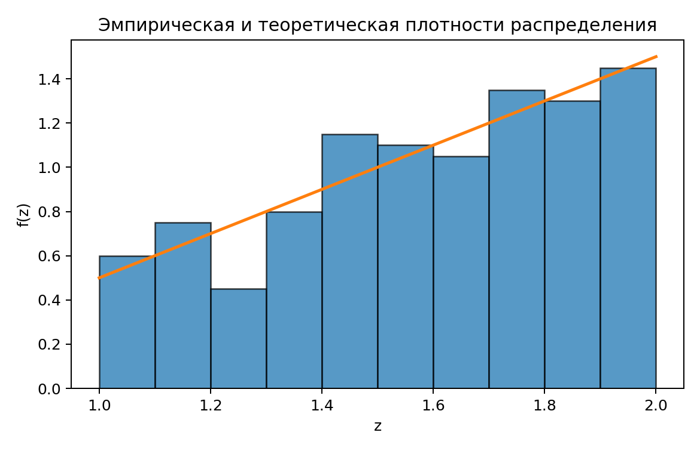
Рисунок 1. Гистограмма эмпирической плотности распределения
2.5. Построим 95%-е доверительные интервалы(диапазон правдоподобных значений параметра с заданной надежностью) для математического ожидания и дисперсии по выборке GPSS при N = 200.
M[Z] ∈ [1.544517; 1.621675].
D[Z] ∈ [0.063482; 0.094133].
Теоретические значения математического ожидания и дисперсии попадают в найденные интервалы, что подтверждает корректность моделирования.
2.6. Оценим объем выборки, необходимый для оценки математического ожидания и дисперсии с точностью 0.01 и достоверностью 0.95 и 0.99.
Таблица 6 – Оценка необходимого объёма выборки для оценки математического ожидания и дисперсии
Функция плотности  распределения СВ | Достоверность | Точность | Nₘ | N_d
f(z) = z – 1/2 | 0.95 | 0.01 | 2935 | 224
f(z) = z – 1/2 | 0.99 | 0.01 | 5069 | 387
Из таблицы видно, что для получения точности 0.01 объем выборки N = 200 недостаточен, особенно при оценке математического ожидания. Для дисперсии требуемый объем выборки существенно меньше.

2.7. Сравнение метода Неймана и метода обратной функции
По результатам проведенного исследования можно сделать вывод, что оба метода - метод обратной функции и метод Неймана - позволяют получать выборки, хорошо согласующиеся с теоретическим распределением случайной величины Z с плотностью f(z) = z - 1/2 на интервале 1 <= z <= 2.
С точки зрения точности оба метода показали хорошие результаты: оценки математического ожидания и дисперсии близки к теоретическим значениям, а ошибки оценивания малы. Наименьшие ошибки в данной работе показал метод обратной функции, реализованный в GPSS World и Excel. Метод Неймана также обеспечил приемлемую точность, однако его ошибки оказались немного больше.
С точки зрения объема вычислений метод обратной функции является более экономичным, так как каждое равномерно распределенное случайное число сразу преобразуется в значение Z. Для получения 200 значений требуется 200 базовых случайных чисел. В методе Неймана часть точек отбрасывается, поэтому число обращений к генератору случайных чисел возрастает. В проведенном эксперименте для получения 200 значений методом Неймана потребовалось 294 случайных испытания. Поскольку в каждом испытании генерировались две равномерные случайные величины (x,y), общее количество базовых случайных чисел составило 588.
С точки зрения простоты реализации для данного варианта также удобнее метод обратной функции, поскольку функция распределения имеет аналитически обратимый вид и формула генерации получается достаточно простой: z = (1 + sqrt(1 + 8r)) / 2. Метод Неймана несложен в программировании, но требует выбора ограничивающего прямоугольника и содержит процедуру отбраковки значений. Следовательно, для варианта 5 предпочтительным является метод обратной функции, так как он сочетает высокую точность, меньший объем вычислений и простоту реализации.

Вывод
В ходе выполнения лабораторной работы была смоделирована случайная величина Z с плотностью распределения f(z) = z – 1/2 на интервале 1 ≤ z ≤ 2 тремя способами: методом обратной функции в средах GPSS World и Excel, а также методом Неймана на языке Python.
Для данного варианта метод обратной функции оказался наиболее удобным, поскольку функция распределения допускает аналитическое обращение, а генерация значений сводится к простой формуле z = (1 + √(1 + 8r)) / 2.
Сравнение результатов показало, что все три реализации дают оценки математического ожидания и дисперсии, близкие к теоретическим значениям. Наиболее экономичным по числу используемых случайных чисел оказался метод обратной функции, поскольку он не требует отбраковки.
Проверка критерием Пирсона подтвердила согласие эмпирического и теоретического распределений, а построенные доверительные интервалы содержат теоретические значения параметров. Следовательно, реализованные алгоритмы моделирования можно считать корректными.

Приложение:
import random

def f(z):
return z - 0.5

def neyman_method(n=200):
data = []
total = 0

while len(data) < n:
x = 1 + random.random()
y = 1.5 * random.random()
total += 1

if y <= f(x):
data.append(x)

return data, total

def mean(data):
return sum(data) / len(data)

def variance(data):
m = mean(data)
return sum((x - m) ** 2 for x in data) / (len(data) - 1)

values, attempts = neyman_method(200)

print("Количество принятых значений:", len(values))
print("Количество испытаний:", attempts)
print("\nПервые 10 значений:")
for i, value in enumerate(values[:10], start=1):
print(f"{i}. {value:.6f}")

print(f"\nВыборочное среднее: {mean(values):.6f}")
print(f"Выборочная дисперсия: {variance(values):.6f}")

